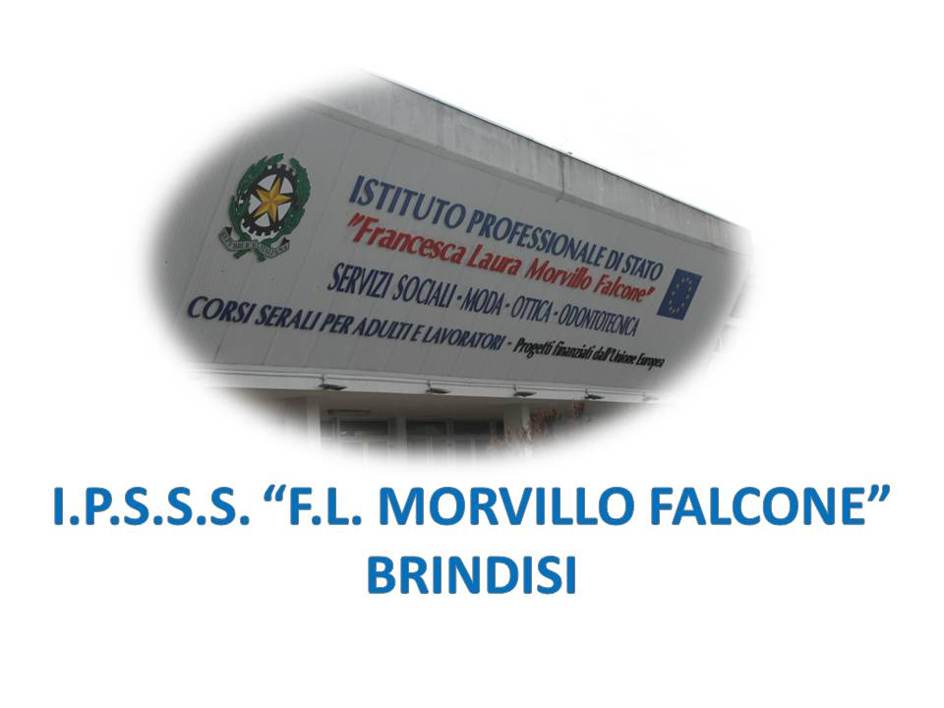

ISTITUTO PROFESSIONALE DI STATO PER I SERVIZI SOCIALI
“Francesca Laura MORVILLO FALCONE”
Via Galanti, 1 - Tel. 0831/513991
brrf010008@istruzione.it – brrf010008@pec.istruzione.it
www.morvillofalconebrindisi.edu.it
72100 B R I N D I S I

MATERIA: LABORATORI TECNOLOGICI ED ESERCITAZIONI MODA (ore settimanali: 5 h frontali + 1 h copresenza con TIC).
CLASSE: 2 B PIA
ANNO SCOLASTICO: 2021/2022
DOCENTE: TERMITE ALESSANDRA

Libro di testo:

LABORATORI TECNOLOGICI ED ESERCITAZIONI VOL. 1 – Cosetta Grana e Angela Bellinello, casa editrice San Marco

Argomenti:

1. I materiali di base per il disegno geometrico e la modellistica;
2. I materiali di base per il cucito artigianale;
3. La figura del modellista e le sue competenze;
4. La presa delle misure dirette sul soggetto e le misure secondo tabella taglie industriale;
5. L’Unità Antropometrica e la tavola antropometrica;
6. Ripasso della teoria di base e allineamento con la classe dei nuovi ingressi:
- fibre tessili principali;
- vari tipi di tessuti;
- armature fondamentali;
- caratteristiche dei tessuti a navetta;
- la vestibilità;
7. Terminologia anatomica e linguaggio di settore in relazione al cartamodello;
8. Ripasso e allineamento dei nuovi ingressi sui concetti di geometria piana e costruzione del tracciato della GONNA BASE e della GONNA A RUOTA INTERA, costruzione del grafico e dei particolari su scala reale 1/1 e su scala ridotta ½;
9. Trasformazione della gonna base in GONNA FANTASIA CON ARRICCIATURE INSERITE NEI TAGLI, sulle misure delle alunne;
10. Studio del PANTALONE BASE, ad ½ delle misure reali, coi suoi volumi e livelli;
11. Trasformazione della base del pantalone, con relativo cartamodello, piazzamento, taglio e confezione dei seguenti modelli, su tag.42 e in scala ad 1/2:
- PANTALONE A ZAMPA D’ELEFANTE;
- PANTALONE A PALAZZO;
- PANTALONE DA ODALISCA;
- PANTALONE SHORTS;
12. Studio del tracciato del cinturino;
13. Montaggio del cinturino per rifinire la vita del pantalone;
14. Studio della paramontura;
15. Montaggio della paramontura per rifinire la vita del pantalone;
16. Studio della scheda tecnica: vari esempi di compilazione del primo documento di lavoro;
17. Esercizi di cucitura alle macchine industriali ed artigianali in laboratorio;
18. Realizzazione di un corpetto sul manichino con la tecnica del Moulage;

Il docente
Prof.ssa TERMITE ALESSANDRA

